

Ministero dell’Istruzione
Liceo Scientifico “Camillo Golgi”
Via Folgore, 15 - 25043 Breno (BS)
Telefono 0364 22466 – 0364 326203 Fax : 0364 320365
e-mail: info@liceogolgi.it
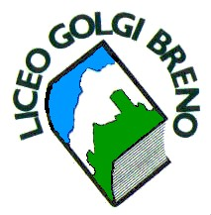
Richiesta esonero per reddito | ML S09

IN CARTA SEMPLICE

AL DIRIGENTE SCOLASTICO
del LICEO “C. Golgi”
di BRENO (BS)

__L__ sottoscritt_ ____________________________________________________________

residente a _____________________________ Via __________________________ nr. _____

padre/madre dell’alunn__ _______________________________________________________

frequentante la classe ___________ indirizzo ____________________ di questo Liceo

C H I E D E

L’esonero per reddito dal pagamento della tassa scolastica di:

- € 15,13
- € 21,17

per l’iscrizione alla classe _______________ da versare sul c/c 1016.

D I C H I A R A
a tal fine di appartenere alla fascia con n. ________ (componenti) e di avere un reddito complessivo non superiore a € __________________ (limite massimo), allegare dichiarazione ISEE.

Data, ___________________

Firma ________________________

Rev. 0 Data 30//10/2014 | Pag. 1 di 1

Tale dichiarazione verrà verificata dalla Pubblica Amministrazione.

